施

工

方

案

编制：
审核：
重庆七彩节能建筑工程有限公司华润项目部
二0一六年三月四日
目录
第一章、编制说明及编制依据 4
第一节、综合说明 4
第二节、编制依据、规范及标准 5
第三节、工程范围及工程概况 5
第二章、施工部署 7
第一节 施工项目管理的主要目标 7
第二节 施工项目组织机构 7
第三节 施工总体部署 15
第三章、施工准备 15
第一节、合同评审准备 15
第三节、进场前准备 16
第四章、施工总体进度计划及其保证措施 18
第一节 施工总体进度计划 18
第二节、工期保障措施 19
第三节、冬雨季施工及农忙季节施工保障措施 23
第五章、外墙外保温岩棉施工方案 24
第一节、系统的基本构造及施工工序 24
第二节、施工条件及基层的检查 26
第三节、外墙外保温施工工序 27
第六章、外墙外保温EPS保温施工方案 36
第一节、系统的基本构造及施工工序 36
第二节、施工条件及基层的检查 38
第三节、外墙外保温施工工序 39
第七章、质量控制与验收 48
第一节、保温验收基本规定 48
第二节、主控项目 50
第三节、外保温施工质量验收程序 52
第八章、质量保证措施 55
第一节、质量保证实施细则 55
第二节、质量检测方法 56
第三节、保证施工质量技术措施 57
第四节、项目组织机构图 58
第五节、 成品保护措施 64
第九章、安全施工措施 65
第一节、安全目标 65
第二节、安全保证体系 65
第三节、配备资源 67
第四节、安全保证措施 67
第五节、施工现场临时用电方案及安全措施 68
第六节、防火安全措施 69
第七节、机械工具安全管理措施 69
第八节、其它安全措施 69
第十章、现场安全文明保证措施 70
第十一章、成品保护 70
第一节、成品保护的目的 70
第二节、成品保护措施的制定及实施 71
第十二章、各方组织关系协调 73
第一节、与土建总承包方协调 73
第二节、与监理方协调 73
第三节、与建设方协调 73
第四节、与其他分包方 73

第一章、编制说明及编制依据

第一节、综合说明
针对华润置地•西安万象城一期保温、涂料工程的特点，我公司主要依据《膨胀聚苯板薄抹灰外墙外保温系统》3G149-2003、《外墙外保温工程技术规程》JGJ144-2004（3408-2005）、《外墙外保温建筑构造（一）》图集A型025121-1、《建筑节能工程施工质量验收规范》GB50411-2007、《难燃型膨胀聚苯板建筑外墙保温系统建筑构造》DJBT-072、消防46号文件、GB/T 9755-2001《合成树脂乳液外墙涂料》、JG/T 24-2000《合成树脂乳液砂壁状建筑涂料》、JG/T 210-2007《建筑内外墙用底漆》，结合华润公司项目的特点，严格执行国家标准，营造一个绿色生态节能的商住区。
我公司将组织一支思想作风过硬，善打硬仗的领导班子。动员项目部全体施工人员，齐心协力，严格按设计图纸和国家颁发的施工验收规范的要求，认真做好施工全过程各项施工工作。按照质量体系和程序文件规定，严格把好材料、设备、成品和半成品的采购和检验关，使施工质量全过程受控；同时公司各类施工机械装备齐全，储备雄厚。根据工程实际需要，保证施工机械设备完全满足施工进度和质量要求。
在文明施工管理上，我公司将按照国家建筑工程施工现场标准化管理规定，按JGJ59-2011行业规范组织现场文明施工，并达到西安市文明工地的标准。
本方案是根据华润置地•西安万象城一期项目外墙外保温工程的现场勘查、工程量计算清单、技术质量要求、施工图纸而编制的，是用以指导该工程的施工。我们抱着充分的诚意，极大的希望，热诚的态度，积极参与本工程的建设工作。工程施工中合理组织、规范施工，有计划地开展各分部分项工程的施工，将及时做好各项施工准备工作，保证各种资源和劳动力的及时供应；协调各工序之间的合理衔接及时间安排，保证施工的顺利进行，按期保质完成施工任务。
在工程竣工后的保修期内，我们将随时提供优质服务；即使保修期满后，非属我公司施工原因造成的质量问题，我公司也将尽力予以配合解决，满足业主的一切合理要求。我们将积极与业主、建设方物业等单位密切配合，真心诚
意地接受业主、建设方物业在竣工后对该工程不足之处提出宝贵的建议和意见。

第二节、编制依据、规范及标准
一、编制依据
㈠ 华润万象城外墙外保温施工图纸;
㈡华润万象城现场勘查;
二、主要规范、图集
保温：
《建筑节能工程施工质量验收规范》GB50411-2007
《建筑装修装饰施工质量验收规范》GB50210-2001
《建筑工程施工质量验收统一标准》（GB50300-2013）
《民用建筑节能设计标准（采暖居住建筑部分）》（JGJ26——2010）《外墙外保温工程技术规程》JGJ144-2004
《膨胀聚苯板抹灰外墙外保温系统》JG149-2003
《外墙外保温建筑构造》10J121(材料要求中的部分材料数据参考12J121-1)
中华人民共和国国务院令第530号《民用建筑节能条例》2008(GB500-16-2014)

第三节、工程范围及工程概况
一、工程概况
1、项目名称：华润置地·万象城一期
2、项目地址：西安市未央区三桥新街
3、建设单位：华润置地（西安）房地产有限公司
4、设计单位：成都基准方中建筑设计事务所
5、监理单位：西安兴业监理建设有限责任公司
6、总承包单位：中建五局第三建设有限公司
二、工程范围
1、保温工程范围：超高层写字楼(T1)、高层办公楼(T2-T4)、商业街(2#楼）与商业裙楼（1#楼）等物业形态中的保温工程。具体包括但不限于以下内容：
（1）写字楼(T1)、高层办公楼(T2-T4)的维护结构（除屋面、门窗等）外墙保温；
（2）商业裙楼（1#楼）和商业街(2#楼）的部分维护结构（除幕墙、屋面）外墙涂料范围内保温；
（3）写字楼(T1)避难层顶棚；高层办公楼(T2-T4)设备夹层顶棚；
（4）商业裙楼（1#楼）、商业街(2#楼）建筑外露顶棚（商业街(2#楼）一层外挑部分顶棚、商业裙楼（1#楼）一层&三层南侧外挑部分顶棚、地下室车库（不含自行车入口）出入口外露顶棚）；
（5）高层办公楼(T2-T4)外立面EPS线条填充；
（6）写字楼(T1)、高层办公楼(T2-T4)空调机位（涂料范围内）保温工程；
（7）商业裙楼（1#楼）、商业街(2#楼）屋面突出的设备机房、楼梯间外墙保温施工。
(8)地下室-1、-2层上部为商业用房区域顶棚的保温。
三、本工程重点及难点：
1、岩棉板保温及聚苯板保温在施工到顶端时，必须要有压顶，避免朝天缝出现，防止下雨从缝隙中渗水，因为抹面砂浆不是防水材料。
2、有岩棉保温的外墙落水管的支架、装饰构件、厕所的透气帽及装饰构件与保温连接处的部位，在保温施工在保温施工后必须打密封胶。
3、岩棉板到现场后必须在干燥处堆放，并有防雨措施。岩棉板挂网面在进场后必须涂抹薄层抹面砂浆保护，雨季严禁施工。雨后墙面必须完全干燥后才能施工。
4、岩棉保温在施工中女儿墙、屋面及室内的雨水、施工用水必须引流和排堵，避免流到外墙。每天查看天气预报，尽量避免在粘贴岩棉带时下雨淋湿岩
棉带。

第二章、施工部署

第一节 施工项目管理的主要目标
根据合同的要求和本工程的特殊重要性，结合我司的具体情况，
确定本工程的综合管理目标如下：
1、进度目标：根据甲方对于整个项目的施工进度要求，合理安排人员和材料的订购计划，同时与各参建单位密切配合、严密组织、科学管理、确保工程在甲方确定的工期节点按期完工，争取在保质保量情况下提前竣工。
2、质量目标：内外部质量验收等级：优良，一次性验收合格率100%。
3、安全、文明施工目标:以“安全第一、预防为主”的方针作指导，认真组织施工安全工作，杜绝重大安全事故，事故频率控制为零。加强施工现场标准化管理，创安全文明施工现场。
4、服务目标：树立我司的服务理念：“守正出奇、节能筑造、以诚取信、服务为荣”。

第二节 施工项目组织机构
一、组织机构及职能
1、我公司针对工程组建一个由公司总工程师任工程技术负责人，由公司优秀的1个项目经理组建的项目经理部来负责此工程的具体施工管理。同时向业主承诺：针对此工程项目，我公司推选的项目班子一律持证上岗、压证施工，并且该项目经理部仅负责此工程。实行项目经理责任制，项目经理对质量、工期、安全、成本及文明施工组织施工，确保工程质量、工期、安全等方面达到目标要求。
二、项目机构职责划分
1、人力资源布署原则
我公司拟按以下原则组织施工:
1.1、坚持集中力量保关键部位、保工期的原则。我公司将此工程列为公司当前的头号重点工程，将在人员、机具、物资上为该工程提供充分准备。组织好该工程的计划协调，提供服务的保证措施，以保证工程按期竣工并一次性验收合格。
1.2、坚持“安全、质量两手抓”的原则。在保证安全施工的前提下，抓好工序质量，确保工程整体质量。针对工程质量目标，以抓工序质量为重点，开展施工现场的全面质量管理活动，并在建设单位和监理公司的监督和协调下，努力实现创优的目标。
1.3、全线推广、应用新技术，提高技术水平，提高施工管理及施工效益的原则。在施工过程中，尽量采用机械化施工，提高作业水平，以改善作业条件，降低劳动强度，加快工程进度。
1.4、成立以公司领导为首的“涂装施工领导小组”的原则。公司技术、质安、工程、材料、物资及机具设备等管理职能部门的负责人均为领导小组成员，各部门成员负责工程施工的组织协调工作，在施工过程中进行监督、检查。

2、决策指挥机构框图
2.1、公司总部对现场组织机构配置
该工程具有专业技术强、施工控制难点多、施工工期短的特点，因此优质高效的完成该涂装工程，具有十分重要的意义。为此，公司对该工程实施项目制管理，派具有多年施工经验的同志任该工程的项目经理。从公司抽调施工经验丰富，工作作风过硬的各部门的管理人员组建“项目工程领导小组”，负责该工程的施工、组织和管理工作。
2.2、公司决定对本工程设立三级作业管理层，分别是：
2.3、指挥决策层：由公司总部领导组成。负责下达该项目相关的重大命令。
2.4、项目管理层：实行项目经理负责制，全面履行《工程施工合同》，确保工程达到与甲方约定的质量目标、工期目标以及安全目标等。
2.5、施工作业层：由班组作业人员组成，完成项目管理层下达的施工任务，确保工程质量“三检制”的落实，杜绝各类事故，作好文明施工。

3、施工管理体系
3.1、公司拟在该工程项目部下分设：施工技术组、质量安全组、预算成本管理组、后勤供应组。各专业组的主要工作职责是：
3.2、施工技术组:
组长：李围臣
组员：各专业责任工程师
负责该工程的技术、计划、质量管理，制定和实施有关施工方案及相关质量、技术、安全措施，作好技术交底工作，推广应用新技术，搞好工序质量控制，组织工序质量自检及质量问题整改，办理有关技术变更，隐蔽验收及有关签证，及时处理施工中出现的技术问题，合理组织施工作业及重点部位抢工，结合工程施工的关键问题组织开展QC小组活动，及时认真地作好施工记录，收集整理工程竣工资料，及时组织分部分项工程质量评定，绘制工程竣工图等。
3.3、质安监督组：
组长：肖海
组员：质量员、安全员及公司质安部门相关人员
负责施工过程的质量安全监督、工序质量抽检、质量安全教育、计量检测设备管理，分部、分项工程质量等级核定等工作，参加隐蔽工程及施工部位检查验收，配合有关人员搞好现场文明施工管理。
3.4、预算成本组：
组长：王妮
组员：预算员、各专业责任工程师及公司相关部门人员
负责编制工程预算及两算对比，办理工程结算，正确核算工程成本，搞好工程成本控制。
4、项目经理部及各专业组主要管理人员岗位职责
4.1、项目经理
由公司工程部经理任命，项目经理在开工前15天进驻项目施工现场，全面负责该项目涂装工程的实施。其职责如下:
A、在贯彻执行公司制定的各项方针的前提下，为该项目制定质量目标、进度目标、安全目标，保证各项目标在该项目有效实施。
B、负责合理调配资源，周密计划，搞好内外协调，确保施工有序地进行。
C、调动激励机制，对项目部下设部门各责任人员进行检查、监督和奖罚，确保施工全过程得到有效的控制。
D、组织分部、分项工程质量评定。
E、组织新技术、新工艺、新材料、新机具的推广应用。
F、组织项目开展QC小组活动。
4.2、项目工程师
由公司工程部经理任命，接受项目经理领导，是该项目质量体系技术、质量管理的全面负责人。其职责如下:
A、认真贯彻执行上级各项指示。
B、全面落实项目经理为该项目制定的各项目标，确保施工全过程得到有效控制。
C、负责项目工程的技术、质量工作，对项目工程施工技术和工程质量进行监督检查。
D、协助编制工程施工组织设计、施工方案，审批工程工艺卡。
E、加强项目工程技术资料、质量记录的管理，组织竣工资料整理和工程竣工图绘制。
F、协助组织分部、分项工程质量评定。
G、参与工程质量事故的调查处理，对工程施工过程中不合格部位负责查明原因，明确责任。
H、协助组织新技术、新工艺、新材料、新机具的推广应用。
I、协助组织项目开展QC小组活动。
4.3、施工工长
施工工长由项目经理任命，负责本专业工程的技术和质量工作。其职责如下:
A、严格贯彻执行公司制定的质量、安全、工期方针及目标，负责分部、分项工程的施工组织和管理。
B、熟悉和掌握本专业工程的规程、规范、标准等，负责解决本专业工程的技术及质量控制的相关问题。
C、制定本专业工程施工方案，编制和下达分项工程工艺卡，确定关键工序及特种工艺的质量控制程序，并进行技术指导，填写质量检查和验收记录。
D、认真按照该工程的各种文件及公司的相关管理标准、规定，作好技术交底，记好施工日志。
E、参与工程质量事故的处理，对工程施工过程中不合格部位负责查明并分析原因，明确责任，落实整改措施。
F、组织工序质量“三检”工作（施工小组自检、主管工长抽检和专业质检员检查）及分项工程质量检验评定，严格工序质量控制。
G、积极参与上级为搞好本专业工程而特意安排的有关的各种技术培训，参与并指导开展QC小组活动。
H、具体落实本专业有关新技术、新工艺、新材料、新机具的推广应用工作。
I、认真收集、整理本专业施工技术资料。
4.4、质检员
质检员由项目经理任命，专职负责该项目质量检查工作。其职责如下:
A、贯彻“质量第一，预防为主”方针及公司制定的质量目标，负责质量监督检查工作。
B、负责工程从开工到竣工各阶段质量检验、验证，参与分部分项工程质量评定，并对分项、分部质量评定进行核查认可。
C、贯彻实施上级和本企业颁发的有关质量评定标准及相关技术规范。
D、协助组织工程质量检查，负责工程质量的监控。
E、负责对过程检验中不合格的分项工程进行信息反馈，并对整改结果进行重新验证。
F、负责对紧急放行和施工过程中的例外放行的进货物资进行确认和跟踪检验、试验监控。
G、监督施工作业人员严格按标准、规范、设计图纸、施工组织设计及工艺卡的规定进行施工。
H、作好质量专检/抽检，填写工程质量检查记录薄。
4.5、计划统计员
计划统计员由项目经理任命，专职负责该项目施工计划的编制及平衡协调工作。
A、负责编制该项目部季、月、周施工计划，并按时上报和下达。
B、经常深入现场，掌握计划执行情况，发现问题及时向领导反映。
C、协助领导平衡和协调施工现场的需要，及时调整和修正施工形象进度。
D、按月、季、周搜集各种统计原始资料，完成各类统计报表。
4.6、预算成本员
预算成本员由工程部经理任命，专职负责该项目预算编制及成本核算工作。其职责如下:
A、负责两算对比，收集、提交材料供应站发料依据。
B、在施工过程中，收集现场发生的变更核定单，随时作好预算变化的核定工作。
C、工程完工后，在项目成员的配合下及时完成工程结算书，经公司审核后报业主。
D、配合财务部门作好工程成本分析。
4.7、安全员
安全员由项目经理任命，专职负责该项目施工安全工作。其职责如下:
A、贯彻执行“安全第一、预防为主”的方针及国家、上级有关安全工作的标准、规定，负责实施该项目安全、文明施工，协助项目经理做好项目安全工作。
B、负责对进场人员进行安全教育，作好培训教育记录。
C、参与项目特殊作业及针对性安全措施的制定，协助组织实施，并对实施情况进行检查、监督。
D、负责项目日常安全管理工作，发现并及时处理安全隐患。
E、负责项目安全工作资料管理。
4.8、材料员
材料供应员由项目经理任命，专职负责该项目材料设备采购定货工作。其职责如下:
A、贯彻公司质量方针、目标，确保工程物资质量满足工程设计及相关标准的要求。
B、负责工程物资的计划、采购、验证等管理工作。
C、依据项目部提出的物资需用计划，编制物资采购计划。
D、协助公司材料管理部对物资设备分供方进行评定。
E、根据产品的特点和搬运要求，指导操作人员，选择适宜的搬运工具和搬
运方法，并负责检查、监督。
4.9、机械员
机械员由项目经理任命，专职负责该项目施工机具的管理维护工作。其职责如下:
A、建立设备管理台帐，认真保存设备使用、维修及养护档案。
B、落实现场施工设备的“三定”工作，加强施工机具的维护保养，保证设备完好和可靠使用。
C、督促操作人员，严格执行设备操作规程，防止违章作业及预防人生、机械事故的发生。
D、作好市场调查，搜集新设备、新机具的信息，为更新设备提供依据。
4.10、资料员
资料员由项目经理任命，专职负责该项目技术档案管理工作。其职责如下:
A、负责技术标准、规范、施工图纸及有关技术、质量、管理资料的管理发放，建立登记台帐。
B、建立项目受控文件清单。
C、协助项目质保责任师对文件标识进行实施和管理。
D、协助项目质保责任师办理受控文件更改事宜。
E、建立项目质量记录清单。

第三节 施工总体部署
一、华润万象城一期项目我司将委派2个保温涂料一体的班组分别施工1、2、3、4栋塔楼、多层商业群，同时和总包抹灰班组进行流水作业(以吊篮为单位，以东南西北立面为一个流水作业段)，一个面抹灰完成后保温班组对基面进行检查，然后大面积保温施工同时非保温面线条施工，商业裙楼在吊篮或活动架上完成保温来保证工期按时完成。在施工过程中，本着科学组织、合理安排、
平行施工、有序作业的原则，各阶段互相穿叉进行。
三、现场材料做好提前计划，确保工程无材料而窝工的现象；现场设立材料堆码库房，避免乱堆乱放，每天下班后班组安排小工对现场材料清理，做到工完场清、文明施工。

第三章、施工准备

第一节、合同评审准备
一、由项目部负责组织各有关部门对合同内容进行评审，对合同中有关要求，如工期、质量、技术难点等进行评审，确保合同及业主的要求能够得到满足。
二、对合同上的材料品牌及材料型号进行梳理，确保现场材料与合同准确无误。
第二节、施工技术准备
一、参加施工的有关人员要认真熟悉施工图纸、与设计单位设计人员、监理工程师、甲方现场代表对我方进行技术交底、理解设计意图，对照相关的施工规范、验收标准结合本工程的情况明确各项技术要求和指标。技术问题和图纸问题要在施工前得到解决与落实，及时办理设计变更或商榷。
二、我司管理人员踏勘施工现场，在充分理解了设计意图和熟悉施工图纸以后，由项目经理负责，组织本项目部的技术负责人、施工员、班组长前往施工现场实地踏勘，了解该工程的实际状况，对节点、转角、孔洞、保温墙面与非保温墙面的衔接及图纸上难以表现的细部问题做到心中有数，并及时与设计人员沟通。同时对施工平面布置计划、材料垂直运输计划进行核实和修正。
三、 在业主现场代表的主持下，与监理工程师、总包单位、其他分部分项工程负责人就相互协调配合、各工种工序之间的衔接和交叉作业作出统一安排。
四、 对施工人员进行上岗前的操作技术培训和安全规章制度教育。特别是
料浆拌制人员要定人定岗，专门培训。

第三节、进场前准备
一、落实现场班组住宿，建立现场项目部，在现场搭设材料库房，给班组指定每栋楼接水接电地点，指定临时垃圾堆场及材料搅拌地点。
二、结合施工图、企业标准及业主要求，在现场办公室对参与该项目的班组长和工人进行交底，首先对现场施工的范围、工序、施工重点难点讲解，在对现场安全文明施工做交代。通过交底使班组长和工人在施工过程中严格按照交底内容施工。
三、为保证施工质量，外墙外保温工程在大面施工前需要先做样板，样板应包括如门窗洞口翻包、阴阳角的搭接、勒脚及墙脚部位的加强处理、系统变形缝节点处理、穿墙管道节点处理等。样板施工严格按照施工技术方案及规范设计要求进行。在由我司自检合格后通知监理验收，在由甲方组织质监站对样板点评通过后进行大面积外墙外保温施工工作。
四、主要准备的机具
1.做控制线工具：墨斗、线锤、水平管、广线、细钢丝、固定钉、榔头、卷尺、角尺等；
2.做基托工具：电钻及金刚钻头、冲击钻及钻头、榔头、灰刀、刮板、美工刀、螺丝刀等；
3.粘贴工具：毛刷、扫帚、卷尺、尺方、电动拌料器、灰桶、刮板、鏝刀、铲刀、美工刀、 压板 (岩棉板/带粘贴时用压板压非常重要，木质压板在使用时不变形，切记！可有效保证粘结牢固和平整度)等；
4.锚固工具：墨斗、线锤、水平管、广线、固定钉、卷尺、角尺、电钻及金刚钻头、冲击钻及钻头、榔头、螺丝刀等；
5.抹面工具：卷尺、尺方、靠尺、电动拌料器、灰桶、刮板、铲刀、美工刀、大切刀(辅以靠尺阳角整形)等；
6.电机工具：空压机、气管、喷枪
五、外墙外保温施工条件
㈠、外墙抹灰已完成并已干燥。
㈡、混凝土基层表面应清洁，无油污、脱模剂、浮灰等妨碍粘结的附着物；凸起、空鼓和疏松部位都应铲除并用水泥抹灰砂浆找平。砌体部分基层应采用水泥抹灰砂浆整体找平，水泥抹灰砂浆的性能及抹灰工程（普通抹灰）质量应符合《抹灰砂浆技术规程》JGJ/T220－2010 的规定及设计要求。外墙找平抹灰层已完成并已干燥，养护时间为5～7天，应与墙体基层粘结牢固，不得有脱层、空鼓、裂缝，面层不得有粉化、起皮、爆灰、浮灰等现象。并保证抹灰后的外墙面平整度和垂直度达到普通抹灰标准（4mm/2m），抹灰面平整但不要求
光滑。否则无法保证粘结强度。
㈢、外墙脚手架 (钢管或吊篮）必须全部到位，离墙距离宜控制在30～40cm范围内，且尽量避免钢管穿墙，以保证外墙外保温及饰面层一次性施工完毕。局部有大线条部位尽量避免立杆与大线条碰撞。
㈣、保温施工前，窗洞口尺寸符合要求，线管、支架（有保温处必须考虑保温厚度）、预埋件安装到位并检查验收，栏杆及门窗钢副框安装完成。
㈤、外墙防水（阳露台、外墙勒脚）完成，外墙落水管支架安装完成（注意保温厚度），由于本工程外墙空调洞、厕所透气洞保温贴板时由我司安装与保温厚度相同的套管，所以在贴板前检查钻洞是否完成。
㈥、外墙装饰结构线条是否与保温线条尺寸符合。
㈦、结构线条尺寸必须与图纸符合， 窗边收口完成窗台必须有坡度，窗楣有鹰嘴。

第四章、施工总体进度计划及其保证措施

第一节 施工总体进度计划
一、进度计划控制原则
㈠、在保证工程质量的前提下，通过人力、财力、物力的投入。
㈡、运用科学的管理方法和先进的机械设备，合理的进行资源分
配是本工程进度控制的原则。
㈢、本工程由于施工面较大，所以在进度控制方面需要分段流水
施工，每个操作面留下后即可转入下一到工序，采取分段流水施工，
保证工程按期完成。
二、总进度计划安排
具体开工日期以总监理工程师签发的《工程动工令》或合同中的约定为准，根据整个项目的施工进度计划要求，合理安排人员和材料的进度计划，在进场前报出详细的进度计划。

第二节、工期保障措施
1施工工期组织原则
1.1坚持集中力量保重点的原则，集中公司优势力量，在技术、后勤、机具、资金上确保工程的顺利进行。
1.2、坚持与其它施工单位配合的原则，互创工作面，组织好流水交叉作业与多条平行施工作业，见缝插针安排安装作业。
1.3、以施工进度图为指导，确保图中关键的工期。在施工中，随实际情况，不断调整施工时间，以确保工程总工期。
2施工进度计划的管理与实施
2.1施工进度管理工作由施工现场项目经理部负责组织和实施,项目经理负责组织工程进度管理工作。项目工程师负责技术工作的管理与实施。项目经理部其它成员分别在本职工作范围内对项目工程进度实行人、财、物的保证，项目经理部的计划员负责项目工程进度管理的日常工作。
2.2公司工程部负责施工现场进度管理工作的监督、检查、管理与协调。
2.3层层分解落实总体进度计划,在总进度计划指导下，项目经理部按月编制施工进度计划，各施工工长按月施工进度计划要求，编制(周)作业计划向班组下达，使班组明确工作目标。
2.4搞好计划调整。按建设工程甲方要求，积极参加现场施工协调会，随施工条件变化项目经理及时对进度计划进行调整，对进度计划进行充实和完善。
2.5积极与各参建单位搞好配合协调，互创施工条件、合理组织平行、流水、交叉作业及必要的抢工，尽量作到一个一个单项完工，尽量缩短收尾工程工期。
2.6组织好施工协调，施工期间每周组织进度平衡协调会，及时检查和协调有工程进度、物资供应、劳动力组织、技术、质量、安全、文明施工的有关问题。
3管理措施
3.1建立进度实施和控制的组织系统，订立进度控制工作制度，落实各层次进度控制的人员，具体任务和工作职责，按施工项目的组成、进展阶段、合作分工等，将总工期进度计划分解，确定进度目标，建立进度控制目标体系。
3.2时间就是金钱，工期就是效益的思想，合理安排劳动力，协调工种间及工作面的配合，组织立体交叉作业，施工段流水施工。
3.3项目经理主持每天施工协调会，按总进度计划制定的控制节点，组织、协调、检查本节点实施情况，制订、修正、调整下一个节点的实施要求。
3.4保证工程质量，一次成活，避免返工、整改、停工，以免因质量事故而影响正常的施工进度。
3.5项目经理与项目技术负责人驻地指挥，搞好与有关各方的协调配合，项目部以周为单位，提出工程简报，向业主和有关各方反映、通报工程进展状况及需要解决的问题，使有关各方了解工程进展，及时解决施工中出现的困难和问题。根据工程进展，我们将不定期召开各种协调会，协助业主协调与社会各业务部门的关系，以确保工程进度。
3.6在工期管理上，建立和健全以岗位责任制为中心的各项管理制度，根据
月、周施工计划，定期检查计划的完成情况，做到“有计划、有措施、有落实、有检查”。
3.7坚持管理干部和工程技术人员跟班作业制度，以便及时发出和处理施工中遇到的各种问题，避免窝工、停工、返工等现象的发生。
3.8工程进度一旦受影响，认真研究，挖掘潜力，在尽可能的前提下，加大人力、物力的投入，提高劳动生产率，以保证工程进度。
4实施方案
4.1准备充足的施工人员，做好充分的组织和技术准备，熟悉施工方案，做好技术交底，做好施工前的练兵，以确保外保温、涂料、线条工程质量和工期。
4.2准备好外保温施工材料以及其它辅助材料。
4.3准备好施工工具、用具，保证设备的齐全完好。
4.4发扬一不怕苦、二不怕累的连续作战的精神。
3、劳动力计划
3.1人力资源计划
3.1.1施工队伍的组织
本工程的施工由本公司专业队负责完成。
3.1.2施工组织的理念
3.1.2.1施工队伍是决定施工最终效果与质量的最关键因素，树立施工组织的每一个概念就是：在确定了一支施工队伍的那一刻，这个标的施工质量就已经确定了，一支施工队伍，无论对其在施工质量与施工经验都不可能一夜之间有根本性的改变，因此选择优秀的嫡系队伍作为施工组织的第一因素考虑，保证具有如下条件的施工队伍承建标的工程：
a．从业时间长，承建过大量大型外墙装修工程，有过外墙外保温施工经验。
b．队伍自身有承建大型高标准装修工程的组织经验与管理经验。
c．自身具有人员与设备的保障，施工队伍自身的管理人员具有丰富的经验，长期从事外墙装修施工现场管理工作，施工队伍自身拥有先进施工设备，确保施工过程的工业化水平。
3.1.2.2按照工艺要求的工种作业顺序和工程进度计划组织工人的数量及到场作业时间，最大限度地以正常作业时间推进施工进度，我们的理念是：无谓地强调加班加点，在不切实际地赶工期状态中工艺难以保证精细，赶工的质量必然粗糙，应在施工组织上尽量避免。
3.1.2.3配备完善充足的施工专业工具，这些工具第一可以保障施工队伍作法的统一性，第二可以在许多方面保证同一做法具有统一的质量，第三可以有效提高施工作业的效率，缩短工期。
3.1.2.4施工组织不仅是组织一线的施工力量，还应为工程施工的正常推进提供后勤的组织保障。因此，随着工程施工工序的进展，必须组织一个适应工程需要而相对稳定的后勤保障班子，负责材料运输、分配以及垃圾清运，保安、安全、防火、文明作业及物品保护检查等等。
3.1.2.5管理架构：一线的施工力量及后勤保障力量按照预定施工工序及进度计划推进工程施工，必须在一个有效的管理体系的控制下运转。本公司有自己一套成熟的管理体系，作为施工组织的一个重要部分。由于是企业长期发展形成的固定管理方式，其组织理念难以在这里详细介绍，但我们对项目管理的一套固定制度都是对应于这种管理体系而建立的。
3.2劳动力的配置
由于各个施工阶段的工程和工程量各不相同，劳动力的工种和人数需根据工程的进度情况进行调整。
3.3劳动力调配原则
在工程施工中将坚持“专业骨干自配，普工就地劳务市场招聘的原则”。
主要施工人员资历要求：为顺利完成工程项目的施工，应安排长期从事土建工程且期满三年以上人员作为骨干，他们具有丰富的施工经验，在项目部管理
人员的指挥下，能独立完成单项工程，作为项目部在本工程中对工程质量、工程进度和施工安全承诺的重要保证。
3.4劳动力计划
项目经理 | 1 | 根据项目阶段性进度时间节点进行调整
技术负责人 | 1 | 根据项目阶段性进度时间节点进行调整
质检员 | 1 | 根据项目阶段性进度时间节点进行调整
施工员 | 1 | 根据项目阶段性进度时间节点进行调整
安全员 | 1 | 根据项目阶段性进度时间节点进行调整
预算员 | 1 | 根据项目阶段性进度时间节点进行调整
资料员 | 1 | 根据项目阶段性进度时间节点进行调整
技术工人 | 150 | 根据项目阶段性进度时间节点进行调整
辅助工人 | 40 | 根据项目阶段性进度时间节点进行调整
电工 | 1 | 根据项目阶段性进度时间节点进行调整
采购 | 1 | 根据项目阶段性进度时间节点进行调整

库管 | 1 | 根据项目阶段性进度时间节点进行调整

第三节、冬雨季施工及农忙季节施工保障措施
一、 材料运输
雨季运输难度加大，且在到场转运过程中容易淋湿干粉砂浆。所以在雨季备料方面应做好充分准备，同时做好防患措施严格保证到场材料各种性能指标不受到影响。材料没到时做好材料堆放地点的防雨保证，搭好遮雨棚，地面用跳板垫高防止雨水渗入材料内。
二、 作业条件（施工面）保证
㈠、 在下雨前或下雨初搭设遮雨设施。（可用彩条布）在女儿墙
上搭设遮雨棚。遮雨棚必须牢固耐用。
㈡、 遮雨棚必须接到脚手架外（须保证外墙不被浸湿）。
㈢、 堵死挑架上口向外墙顺墙排水，施工完毕后方能拆除。
㈣、 须保证外墙含水量不大于10%。
㈤、冬季施工原则上说，当温度低于零上5摄氏度时，禁止施工。如果白天空气温度达到零上5摄氏度以上，则只有当材料和基层墙体的温度高于零上5摄氏度时，才允许进行施工。必须严格遵守所有安全规章和防范措施。外墙外保温施工期间，若施工工期无法避开冬季，应严格按照相关标准规定做好进入冬季前的预防保护措施。进入冬季前，注意收听天气预报，防止突然降温受冻。冬季前期，必须制定保证外墙外保温工程安全施工的措施，进入冬季后，在气候条件不符合外保温施工时，严禁施工外墙外保温，以防质量隐患。
三、 农忙季节人工安排
如遇农忙时，劳务班组实行分组轮换，确保工程进度。安全措施雨季施工危险系数大，须特别加强现场施工人员的安全保障措施，保证挑架上跳板的牢固。外架上跳板必须是干的，湿润的跳板必须换掉，防止湿滑。雨季工人在外
架上施工必须戴好安全帽，系好安全绳。

第五章、外墙外保温岩棉施工方案

第一节、系统的基本构造及施工工序
岩棉板薄抹灰外墙外保温系统由岩棉板、抹面层、固定材料（胶粘剂、锚栓等）和饰面层等构成，并固定在外墙外侧的非承重的保温构造，以岩棉板为保温材料，利用胶粘剂通过粘贴的方式将保温材料固定在外墙外侧，由抹面胶浆和增强用玻纤网格布复合成抹灰面层。该系统的基本构造包括：
粘结层----用胶粘剂将岩棉板粘贴在外墙基面；
保温层----岩棉板；
抹面层----抹在保温层上，用玻纤网格布增强，保护保温层并起防裂、冲击和防火作用的构造层；
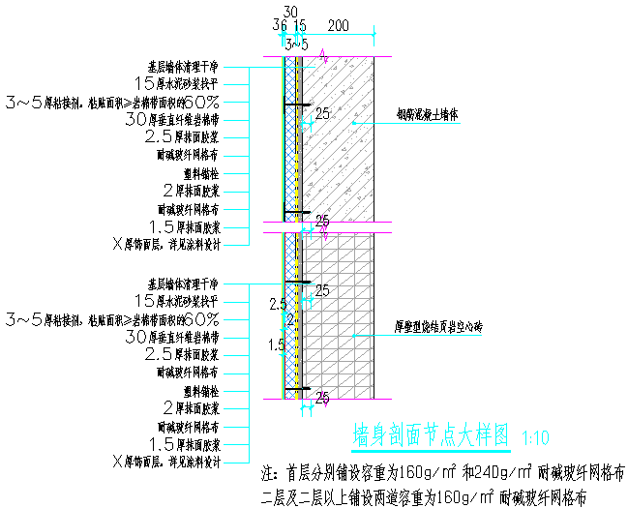
涂料饰面施工工艺:
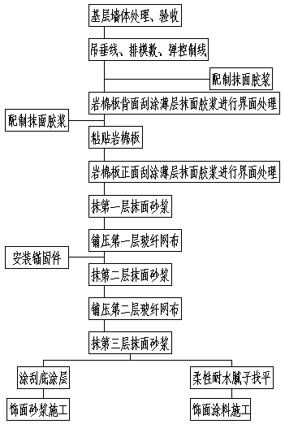

第二节、施工条件及基层的检查
该工程对现场施工组织及管理应保证外保温系统的所有材料必须按要求在现场堆放。在整个施工、干燥及硬化期间、基层墙体温度和材料温度均至少达到+5℃，风力不得大于5级。恶劣的气候环境（下雨或雾天）可能对干燥及硬化过程造成不利影响。只有完成下列工作后才能进行外墙外保温系统的施工：
基层的检查
擦拭测试：手掌平放在墙面上擦拭检查是否有灰尘、起砂或泛碱现象；
划痕测试：用一坚硬而尖头物体检查墙面的强度，目测能否承载外保温系
统；
润湿测试： 用刷子蘸水到基面上，查看墙面的吸水性和潮湿度；
拉拔测试：用专用设备测试基层墙面与胶粘剂（或粘贴聚苯板）的拉拔强度；
PH值测试：小于9.5

第三节、外墙外保温施工工序
一、粘结、抹面浆料的调制
㈠、本工程粘接剂及抗裂砂浆。使用一只干净的塑料桶倒入1份净水（水灰比1:4），加入4份干混砂浆，注意应边加砂浆搅拌，用手持式电动搅拌器搅拌约五分钟，直到搅拌均匀，且稠度适中为止。保证干混砂浆有一定粘度，以维持刚粘上墙的聚苯板小滑落。加水时尽可能量小一点，不可加水过多。以上工作进行完后，应将配好的砂浆静置5分钟，再搅拌方可使用，调好的砂浆宜在1小时内用完。
㈡、注意本系干混砂浆只需加入净水，不能加入任何其它添加剂。
砂浆的搅拌由专人进行操作，以保证这道工序的施工质量和材料供给。
㈢、岩棉板粘贴前应对粘贴面进行界面处理，可用不锈钢刀涂刮薄层抹面胶浆并压入岩棉板的表面纤维中，待抹面胶浆晾干后方可开始粘贴。
二、岩棉板的安装及增强网格布安装
㈠、本工程本项目大面采用8CM垂直岩面板材料选用长1200mm，宽150mm，厚80mm，密度为100kg/m³的岩棉带，粘贴岩棉板采用 “条粘法”方式进行粘贴施工，粘结面积大于60%。“条粘法”水平与板面用锯齿抹刀涂抹粘结胶浆，胶浆宽度及高度为10mm*20mm，门窗边部位需满粘，如下图：

㈡、在岩棉板上按以上方式涂抹胶粘剂，岩棉板抹完胶粘剂后，应先将保保温板下端与基层粘贴，然后自下而上均匀挤压，滑动就位，粘贴时轻揉，并应随时用2m 靠尺和托线板检查平整度和垂直度。应及时清除板边溢出的胶粘剂，板的侧面不得涂抹或沾有胶粘剂。相邻板紧密对接，板间高差不应大于1. 5mm。如下图：
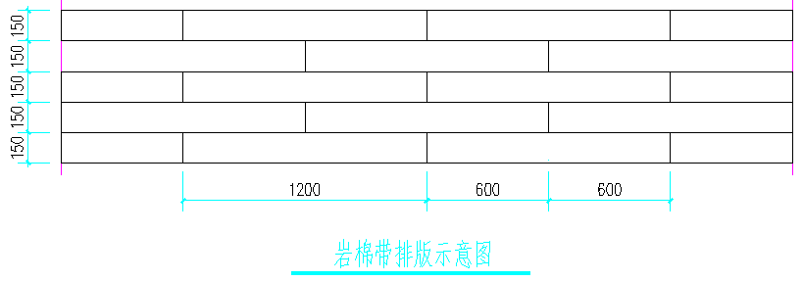
㈢、在墙拐角处，岩棉板交错互锁上下形成马牙槎预留20mm。弹垂直线后裁切岩棉板，使其粘贴时垂直交错连接，保证拐角处顺直且垂直门窗洞口用整板子切割。如下图：
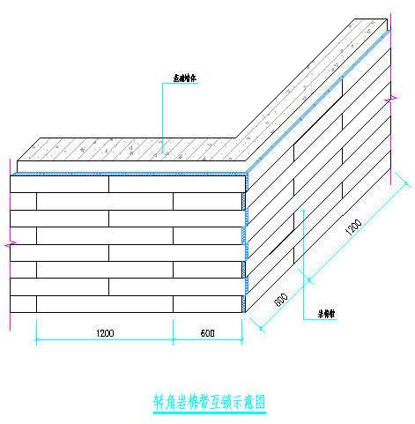
㈣、门窗洞口四角处岩棉板不得拼接，应采用整块岩棉板切割成型，门窗洞口岩棉板排列如下图：
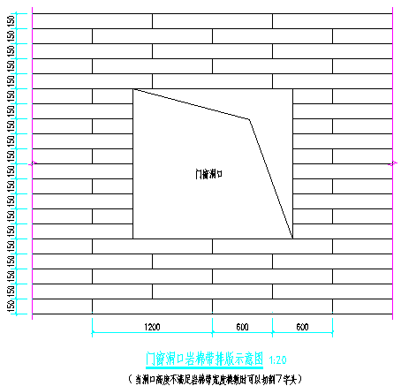
㈤、岩棉板粘贴完毕1d-2d后，应对板表面进行界面处理，可用不锈钢刀
对整个表面涂刮薄层抹面砂浆并压入岩棉板的表层纤维中，待界面处理层晾干后进行抹面层施工。
三、增强网格布的安装
㈠、门、窗洞口内侧周边与大墙面形成的45。阳角部分各加一层400mm×200m网格布进行加强，窗洞内侧面在粘贴岩棉板之前预埋玻纤网格布在翻包。网格布翻包处理作用：
㈡、门窗洞口位置是网格布不延续的位置，网格布不连续的位置容易产生应力集中出现裂纹，在门窗洞口可以和第一道网格布对接，网格布翻包处理可以解决网格布搭接的问题，减少应力集中；
㈢、门窗位置容易受到外力破坏，网格布翻包处理在一定程度上可以增强保温的局部强度；
㈣、网格布翻包处理也有利于保护保温层边界。
翻包网和加强网施工：
（1）在粘贴岩棉板前在保温的截止部位做翻包网格布处理，在需翻包部位涂抹65mm宽，2mm厚的聚合物砂浆，速将网格布的一端用钢抹压入聚合物粘接砂浆中，压至泛出的聚合物粘结砂浆盖住网格布无外漏为止（反包网长度=65+窗侧岩棉厚度+窗侧岩棉宽度+大面岩棉厚度+100mm），余下的部分留出备用，留出部分的长度绕过板端露于板面的部分不应小于100mm。已粘贴完的翻包网格布应采取翻转或遮盖等成品保护措施。
（2）在门窗洞口四个角沿着水平面呈45度或135度铺翻包或加强网，规格为400×200mm的网格布并用抹面胶浆覆盖。如下图：
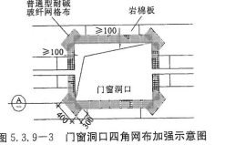
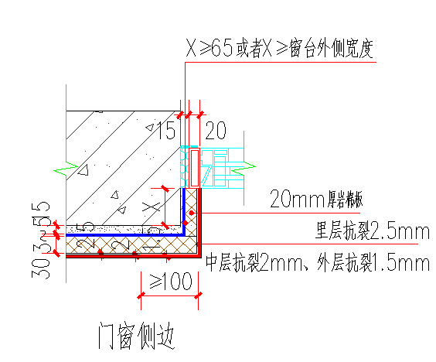
四、安装固定件
㈠、锚固时间及深度
锚栓在岩棉板铺压第一遍网格布开始安装。用冲击钻钻孔，孔径8mm，钻孔位置和钻入基层墙体的深度符合设计要求（根据国家相关保温系统技术规程，钻孔深度应大于锚固深度10mm，有效的锚固深度（锚钉进入基层部分长度）不得小于25mm，安装时在每块保温板的四周接缝打孔）。
㈡、锚固数量及方法
1） 锚固件的安装数量、位置应符合设计要求，钻孔深度应大于锚固深度10mm ，安装时将锚固钉拧入墙体，圆盘紧贴第一层耐碱玻纤网。
2）锚固在墙面上的设置点数应满足:建筑高度在60m 以下的墙面每平方米不少于5 个;建筑高度在60m 以上且不大于100m 的墙面每平方米不少于6 个;100～150m的墙面每平方米不少于8个；
3）门窗洞口边的岩棉满粘 ，不需要锚固;
4）外墙阳角、门窗洞口四周及檐口下锚栓加强均应按照大样图施工；各种高度锚固数量及门窗边锚固数量如下图：
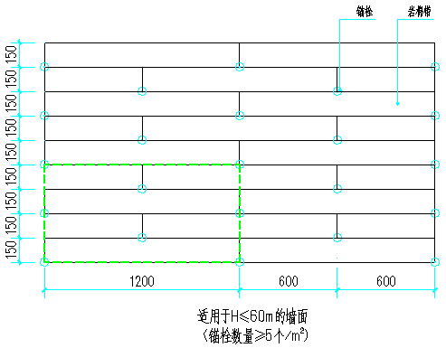
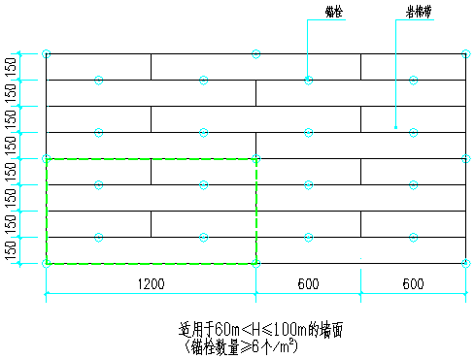
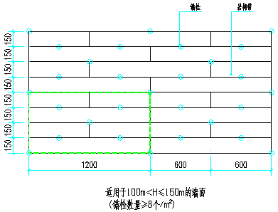
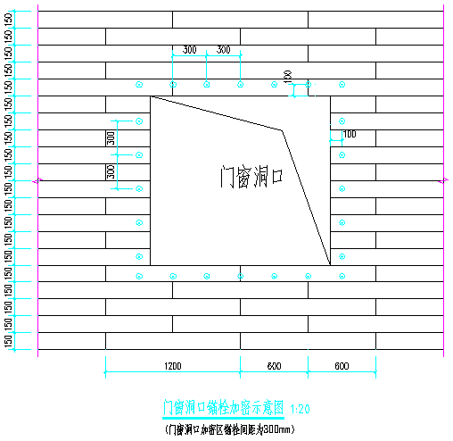
五、抹面施工
1）岩棉板粘贴完毕ld后方可进行抹面；
2）抹面胶浆应严格按照产品使用说明书进行配制，并在规定时限内用完;岩棉板抹面层分三层进行。第一层抹面胶浆厚度2.5mm，并趁湿压入第一层耐碱玻纤网，待胶浆干硬后安装锚固件，并用抹面胶浆封堵锚固件塑料圆盘及其周边;第一层抹面胶浆养护ld后可进行第二层抹面胶浆施工，厚度2mm，并趁湿压
入第二层玻纤网;第二层抹面胶浆稍干可薄抹第三层抹面胶浆,厚度1mm，抹平并使抹面层总厚度达到设计要求6mm；
3）耐碱玻纤网的铺贴应平整、无稽皱。第一层进行加强网铺贴，网布间可对接;进行第二层网布铺贴时，网布间搭接宽度不应小于100mm 。网布不得直接铺设在岩棉板表面，不得外露，不得干搭接；
4）门窗外侧洞口四周的网布以及按45。方向加贴的小块网布应在抹面层大面积施工前依次先用抹面胶浆局部粘贴。
5） 本建筑物保温部位采用耐碱玻纤网格布及加强网的双层网格布, 建筑物二层以上墙面等不易受碰撞部位铺设双层160g/m2耐碱玻纤网;建筑物首层墙面等易受碰撞部位铺设160g/m2 和240g/m2 双层耐碱玻纤网（里面层采用160 g/m2，外面层采用240g/m2）。
六、本工程大样节点：
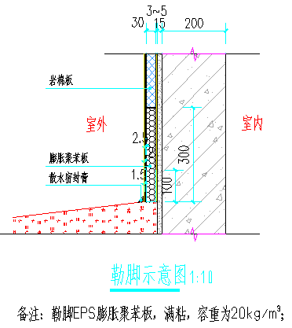
勒脚部位第一排岩棉下端板侧与散水间的距离不小于300mm，该间距墙面采用聚苯板容重为20 kg/m3进行保温处理，接缝处采用密封胶封闭。
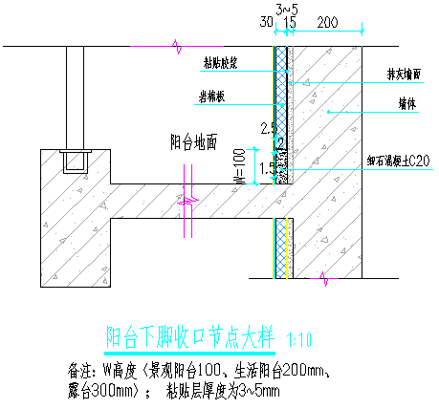
在阳台保温施工时下脚需预留（景观阳台100mm,生活阳台200mm,露台300mm）的高度，为了防止返潮该预留部位总包用细石混凝土填充，再用网格布收口。
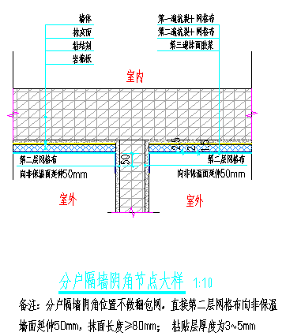

分户墙阴角及保温与非保温面不做翻包网，保温面最后一层网格布搭接到非保温50mm .
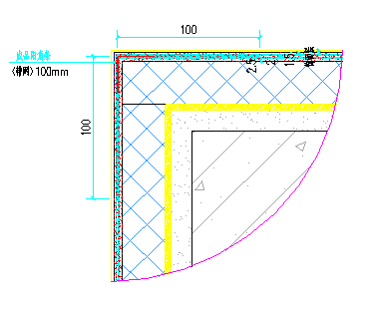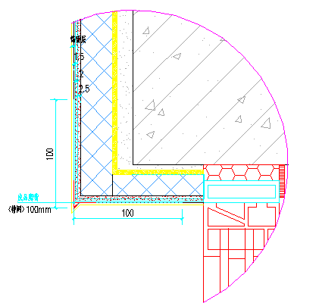
在抹面挂网时，第一层网格布挂好后嵌入成品护角条窗上口铺设成品带网格布的鹰嘴，在铺设第二遍网格布。
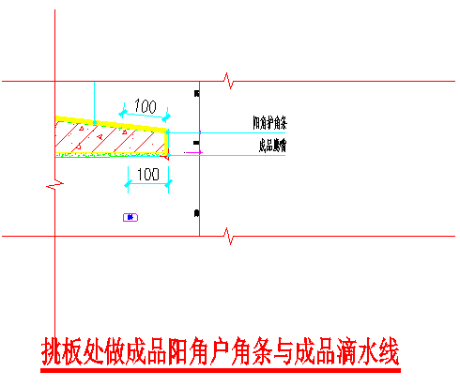
在挑板部位找坡10%，在上阳角加阳角护角条，在下阳角加成品鹰嘴。

第六章、外墙外保温EPS保温施工方案

第一节、系统的基本构造及施工工序
EPS板薄抹灰外墙外保温系统是置于建筑物外墙外侧的保温及饰面系统，以聚苯板为保温材料，利用胶粘剂通过粘贴的方式将保温材料固定在外墙外侧，由抹面胶浆和增强用玻纤网格布复合成抹灰面层。
该系统的基本构造包括：
粘结层----用胶粘剂将EPS板粘贴在外墙基面；
保温层----EPS板；
抹面层----抹在保温层上，用玻纤网格布增强，保护保温层并起
防裂、冲击和防火作用的构造层；
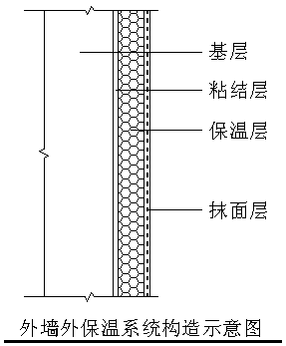
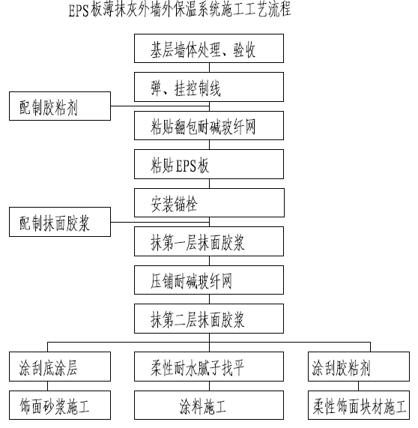

第二节、施工条件及基层的检查
该工程对现场施工组织及管理应保证外保温系统的所有材料必须按要求在现场堆放。在整个施工、干燥及硬化期间、基层墙体温度和材料温度均至少达到+5℃，风力不得大于5级。恶劣的气候环境（下雨或雾天）可能对干燥及硬化过程造成不利影响。只有完成下列工作后才能进行外墙外保温系统的施工：
基层的检查
擦拭测试：手掌平放在墙面上擦拭检查是否有灰尘、起砂或泛碱现象；
划痕测试：用一坚硬而尖头物体检查墙面的强度，目测能否承载外保温系统；
润湿测试： 用刷子蘸水到基面上，查看墙面的吸水性和潮湿程度；
拉拔测试：用专用设备测试基层墙面与胶粘剂（或粘贴聚苯板）
的拉拔强度；
PH值测试：小于9.5
一般性要求
1、外墙保温工程施工期间及完工后24H内，基层及环境空气温应不低于5℃，夏季应避免阳光暴晒，5级以上大风和雨天不得施工。
2、材料刚施工还未硬化时要有防雨措施，以避免受到雨水冲刷。3、在整个体系中只允许使用相容性材料。
施工工艺要求
- 墙面平整度和垂直度要求达到外墙中级抹灰验收标准；
- 基层应有承载能力，表面抗拉强度大于0.3N/mm²；
- 新的水泥砂浆、混合砂浆抹灰基层、需经过至少1周的干燥保养期，使基层在保温施工前含水率不大于10%；
吊线
在墙体阴阳转角处吊上下垂直线，窗、阳台洞口（无线条）吊通线，然后在每贴一排聚苯板时拉平线，保证保温板粘贴完成后的平整度和垂直度。

第三节、外墙外保温施工工序
一、粘结、抹面浆料的调制
㈠、使用一只干净的塑料桶倒入1份净水（水灰比1:4），加入4份干混砂浆，注意应边加砂浆搅拌，用手持式电动搅拌器搅拌约五分钟，直到搅拌均匀，且稠度适中为止。保证干混砂浆有一定粘度，以维持刚粘上墙的聚苯板小滑落。加水时尽可能量小一点，不可加水过多。以上工作进行完后，应将配好的砂浆静置5分钟，再搅拌方可使用，调好的砂浆宜在1小时内用完。
㈡、注意本系干混砂浆只需加入净水，不能加入任何其它添加剂。砂浆的搅拌由专人进行操作，以保证这道工序的施工质量和材料供给。
二、聚苯板的安装及增强网格布安装
㈠、本工程采用EPS聚苯板，其中涂料饰面采用密度为18kg/m³的聚苯板，
以上内容仅为本文档的试下载部分，为可阅读页数的一半内容。如要下载或阅读全文，请访问：https://d.book118.com/478102044142006042

